3.1 Kondenzácia
Obr.9
Obr.8
Pokus 1 (Lapitková et al., 2010, s. 33) 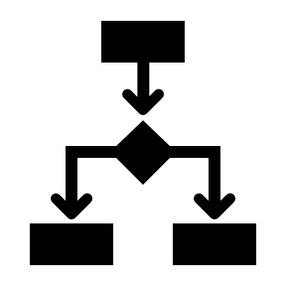
Zisti, akú teplotu musí mať povrch banky, aby sa na ňom začala tvoriť rosa.
Cieľ:
Ukázať vznik rosy na povrchu sklenenej nádoby (banky) ochladením vody kockami ľadu, určiť teplotu rosného bodu.
Žiaci sa môžu opýtať, ako dokážeme určiť teplotu povrchu banky. Teplota povrchu banky je takmer rovnaká ako teplota vody v banke. Ak túto otázku nepoložia žiaci, môžeme sa ich to opýtať.

Pomôcky:
sklenená nádoba (banka), teplomer, kocky ľadu.
Postup:
- Presvedč sa, že banka je na povrchu suchá.
- Daj do banky bodu z vodovodu a ponor do nej teplomer (obr. 3.1.1).
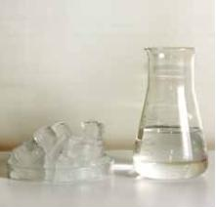
Obr. 3.1.1 Meranie teploty rosného bodu (Lapitková et al., 2010, s. 33)

- Odmeraj začiatočnú teplotu vody. Napíš si do zošita jej hodnotu t_{z} = 21,2 °C
Žiaci by mali mať približne rovnaké hodnoty teploty vody v banke, avšak môžu nastať nepresnosti spôsobené rôznymi teplomermi (ich odchýlkami). Voda v nádobe by mala zaberať približne polovicu objemu.

Učiteľ poskytne žiakom kocky ľadu(alebo rozdrvený ľad) v nádobe, aby nedošlo k ich roztopeniu na lavici, prípadne na podlahe. Hrozí nebezpečenstvo šmyku. Do 150 ml vody, pri teplote vzduchu 22,1 °C a relatívnej vlhkosti 48,2 % sme potrebovali 4 kocky ľadu s objemom 6 ml.

- Dávaj do vody v banke opatrne po jednej kocke ľad. Hneď, ako spozoruješ, že sa na skle banky tvorí rosa, zisti teplotu na teplomere.
Napíš si do zošita teplotu, kedy sa začala tvoriť rosa t_{r} = 9,1 °C
Žiaci by mali mať približne rovnaké hodnoty teploty vody v banke, pri ktorých sa začala tvoriť rosa, pretože v miestnosti je rovnaká relatívna vlhkosť a rovnaká teplota vzduchu. Žiaci by mali priebežne premiešavať vodu v banke špajdľou.

Odpovedz (Lapitková et al., 2010, s. 33):
- Aká bola teplota vody v banke, pri ktorej sa vodná para zo vzduchu začala skvapalňovať?
Teplota vody v banke, pri ktorej sa vodná para začala skvapalňovať, bola teplota tvorby rosy 9,1 °C.
Výsledky experimentu závisia od podmienok v triede – teploty vzduchu a relatívnej vlhkosti. V našom pokuse pri teplote vzduchu 21,2 °C a relatívnej vlhkosti 48,2 % bola teplota tvorby rosy 9,1 °C.

- Predstav si, že by bolo v triede viac vodných pár ako pri tomto pokuse. Aká by musela byť teplota vody v banke oproti nameranej teplote, aby sa vodná para vo vzduchu začala skvapalňovať?
Ak by bolo vo vzduchu v triede viac vodných pár ako pri tomto pokuse, tak teplota vody by musela byť oproti nameranej teplote vyššia.
Ak by bolo v triede viac vodných pár (vyššia absolútna vlhkosť vzduchu), tak teplota v banke oproti nameranej teplote, kedy sa začala vodná para skvapalňovať, by bola vyššia, nebolo by potrebné viac ochladzovať vodu.

Pokus 2 (Lapitková et al., 2010, s. 34-35) 
Obr.9
Obr.8
Oddeľ lieh z kvapalnej zmesi liehu a vody.
Cieľ:
Ukázať oddelenie dvoch rôznych kvapalín, zostrojiť graf z nameraných hodnôt, vysvetliť priebeh čiary grafu, rozvíjať kooperačné spôsobilosti žiakov.
Pri realizácií pokusu by mali byť v každej skupine minimálne 4 žiaci.
Tento pokus je pomerne náročný na zostavenie aparatúry (pomôcky k nej), z časového aj bezpečnostného hľadiska. Ak sa rozhodneme tento pokus nerealizovať, ako náhradu môžeme použiť videozáznam (destilacia.avi), z ktorého sa dajú kvantifikovať dáta – určiť čas aj príslušná teplota zmesi. Na spracovanie údajov môžeme použiť tabuľku 3.1.1 a na základe nej vypracovať graf. Na základe týchto údajov, dokážu žiaci odpovedať na všetky otázky.

Pomôcky:
širšia kadička s objemom 500 ml, malá kadička, teplomer, kahan, zmes liehu a vody, stojan, banka, sklená rúrka, zátka s dvoma otvormi, hodinky, ochranný plášť a okuliare.
Žiakom poskytneme všetky potrebné pomôcky ako sú: zátka s dvomi otvormi, ohnutá sklenená rúrka, zmes liehu a vody vo zvolenom pomere (odporúčame použiť pomer 1:1, prípadne 1:2).

Postup:
- Zostroj aparatúru podľa obrázka 3.1.2. Presvedč sa, že je banka na zachytávanie pár umiestnená vyššie ako banka, v ktorej bude vrieť voda. Banku na zachytávanie pár vlož do vodného kúpeľa.
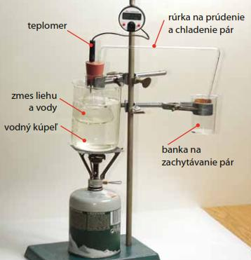
Obr. 3.1.2 Aparatúra na oddeľovanie zložiek zmesi liehu a vody (Lapitková et al., 2010, s. 35)

V aparatúre je dôležité, aby zmes liehu a vody siahala maximálne do 2/3 kadičky, inak môže nastať prúdenie zohriatej zmesi v sklenenej rúrke na chladenie pár. Banka so zmesou liehu a vody musí byť celá dostatočne ponorená vo vodnom kúpeli, pretože voda sa bude počas pokusu vyparovať. Avšak vo veľkej kadičke by nemalo byť nadmerné množstvo vody, pretože voda v kadičke vyvrie von.
Pred začatím pokusu by učiteľ mal skontrolovať zostavenie a stabilitu aparatúry, upozorniť žiakov na bezpečné zaobchádzanie s kahanom (dodržiavanie primeranej vzdialenosti). Po zapálení kahan by mal sledovať činnosť žiakov (bezpečnosť pri práci).
Keďže je lieh horľavý, pri vykonávaní experimentu treba byť opatrný. Žiaci musia použiť vodný kúpeľ a ohňovzdorné sklo. Musia používať ochranné plášte, rukavice a okuliare.

- Rozdeľte si prácu v skupine, pretože treba merať čas, odčítavať teplotu z teplomera, zapisovať merané veličiny do tabuľky a zapisovať pozorovania.
- Zostroj si tabuľku s väčším počtom riadkov (aspoň 15) a zaznamenaj počiatočnú teplotu zmesi v čase 0 minút.
Uskutočnili sme pokus destilácie podľa aparatúry na obr. 3.1.2. Zmes liehu a vody sme zvolili v pomere 1:1 (30 ml 90% denaturovaného technického liehu a 30 ml vody), v 100 ml kadičke. Pri ukončení destilácie nedostaneme 100 % obsahu liehu, ktorý sme vložili, pretože lieh sa vyparuje do prostredia, je ho cítiť v miestnosti.
- Zohrievaj banku ponorenú vo vodnom kúpeli a zaznamenávaj teplotu zmesi každú minútu. Pozoruj, čo sa deje v aparatúre počas zohrievania a pozorovania si zaznamenaj.
- Odhadni priebeh čiary grafu pre zohrievanie a var zmesi a vody. Nakresli čiaru grafu voľne rukou do zošita tak, že si nakreslíš len osi grafu, označíš ich tak, ako na obrázku vpravo.
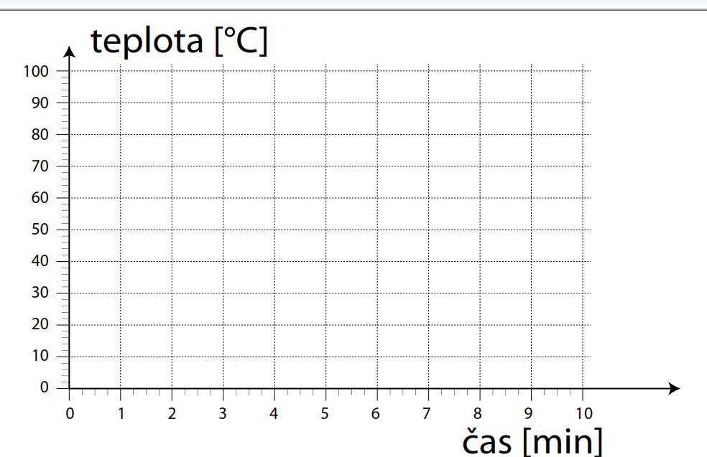
teplota [°C]
čas [min]
Obr. 3.1.3 Závislosť teploty od času pri destilácií liehu (Lapitková et al., 2010, s. 35)
Odhadom priebehu čiary grafu žiaci vyslovujú/vyjadrujú hypotézu o závislosti teploty od času pri destilácii liehu.

Tab. 3.1.1 Namerané hodnoty pri zohrievaní a vare zmesi
čas [min] | teplota [°C] | pozorovania
0 | 25,7
1 | 27,8
2 | 31,9
3 | 39,3 | V kadičke sa začínajú tvoriť bublinky.
4 | 45,7
5 | 51,6
6 | 58
7 | 64,5
8 | 70,8 | Začiatok varu zmesi v kadičke.
9 | 75,5 | Zmes v kadičke vrie, prebieha destilácia.
10 | 79,8 | Zmes v kadičke vrie, prebieha destilácia.
11 | 80,7 | Zmes v kadičke vrie, prebieha destilácia.
12 | 81,4 | Zmes v kadičke vrie, prebieha destilácia.
13 | 81,8 | Zmes v kadičke vrie, prebieha destilácia.
14 | 81,9 | Zmes v kadičke vrie, prebieha destilácia.
15 | 82,1 | Zmes v kadičke vrie, prebieha destilácia.

- Zaznač namerané hodnoty z tabuľky 3.1.1 do grafu (použi počítač) (obr. 3.1.4).

Obr. 3.1.4 Destilácia liehu z nameraných hodnôt (z tab. 3.1.2) počas experimentu

Odpovedz:
- Pri akej teplote sa oddeľoval lieh zo zmesi liehu a vody?
Na základe našich meraní môžeme povedať, že teplota pri ktorej sa lieh oddeľoval od zmesi liehu a vody je okolo 82° C, čo predstavuje teplotu varu liehu, pri podmienkach nášho merania (iný atmosférický tlak, ako normálny tlak).
Teplota varu liehu je 78,3 °C (pri normálnych podmienkach, normálnom tlaku čo je 101 325 Pa), približne okolo tejto teploty sa začne oddeľovať lieh od vody. Lieh sa premení na paru, v sklenenej rúrke sa vplyvom studeného vzduchu skondenzuje, je zachytávaný pripravenou kadičkou.

- Ako sa prejavilo oddeľovanie liehu na čiare grafu?
Čiara grafu pri teplote okolo 82 °C je konštantná (rovnobežná priamka s osou x), lebo všetko teplo dodané zmesi liehu a vody v kadičke sa spotrebuje na premenu skupenstva liehu z kvapalného na plynné.
Ak žiaci nevykonajú experiment v dostatočne dlhom časovom intervale, nie je zaznamenaná zmena skupenstva liehu.

Žiakom môžeme k tomuto pokusu klásť aj ďalšie otázky:
Otázka 1. Ako zistíme, či sa oddelil všetok lieh zo zmesi?
Pre destilácii liehu sa odparuje lieh a teplota zmesi sa nemení (na grafe je vodorovná čiara). Ak na grafe začne krivka stúpať k vyšším teplotám, znamená to, že zmes už neobsahuje lieh, všetok sa premenil na paru a následne skondenzoval.
Otázka 2. Prečo používame v aparatúre pokusu vodný kúpeľ?
Lieh je veľmi horľavý, je to horľavina 1.triedy. Vodný kúpeľ má zabrániť priamemu kontaktu ohňa s liehom v prípade prasknutia kadičky.
Otázka 3 Akých chýb merania ste sa mohli dopustiť a ako sa prejavujú na čiare grafu?
Nie všetky hodnoty ležia na jednej priamke. Tieto hodnoty predstavujú chyby merania, ktoré sú spôsobené nepresnosťami odčítania času, či teploty z prístrojov.

Doplňujúce úlohy
- Prečo po teplom dni býva výdatná rosa? (Onderová, Kireš, 2001, s. 30-31)
Počas teplého dňa sa vyparuje viac vody (pri vyššej teplote sa rýchlejšie vyparuje voda), vzduch je viac nasýtenými parami. Nočný pokles teploty spôsobí, že sa vodné pary vo vzduchu stanú nasýtenými a kondenzujú.
- Prečo sa orosí okno, ak naň dýchneme? Prečo v zime vzniká pri dýchaní viditeľná para, ale v lete nie? (Onderová, Kireš, 2001, s. 30-31)
Pary začínajú kondenzovať vtedy, ak ich teplota dosiahne hodnotu rosného bodu. V teplom vzduchu sú pary prehriate a na rovnako teplých, alebo teplejších predmetoch nekondenzujú. Na chladnom povrchu sa vzduch ochladzuje a ak klesne teplota na teplotu rovnú rosnému bodu, zráža sa vodná para vo forme hmly, rosy a pod.
- Prečo nevzniká rosa, keď fúka vietor? (Onderová, Kireš, 2001, s. 30-31)
Pri pohybe vzdušných más dochádza k miešaniu vrstiev vzduchu s rôznymi vlhkosťami a s rôznou teplotou. Tento pohyb znemožňuje dosiahnutie rosného bodu v oblasti tesne nad zemou. Ak by sa aj rosa vytvorila, prúdiaci vzduch podporuje jej odparovanie, a preto ju za veterného počasia takmer nepozorujeme.
- Prečo sa pri dlhom varení objavujú na stene kuchyne (najskôr v kútoch) tmavé škvrny (fľaky)? (Onderová, Kireš, 2001, s. 30-31)
Odparená voda kondenzuje na chladných stenách. V dôsledku prúdenia vzduchu v miestnosti súčasne nastáva aj proces jej odparovania z povrchu stien. V kútoch prúdi okolitý vzduch menej ako na voľných stenách a preto sa tam zrazená voda odparuje pomalšie.
- Určte teplotu rosného bodu, ak poznáte teplotu a relatívnu vlhkosť vzduchu, za pomoci špeciálneho pravítka.
Pomôcky:
vystrihnuté pravítko z obr. 3.1.5.
Postup:
- Rozrež si pravítko na dve časti, prvá polovica určuje teplotu vzduchu a druhá relatívnu vlhkosť vzduchu.
Je potrebné, mať pripravené vytlačené pravítka najlepšie na tvrdom papieri pred hodinou. Žiaci si ho môžu sami vystrihnúť.

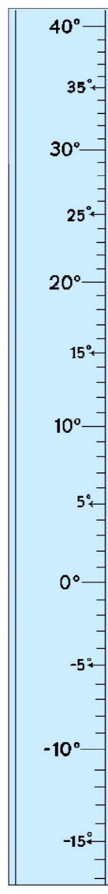
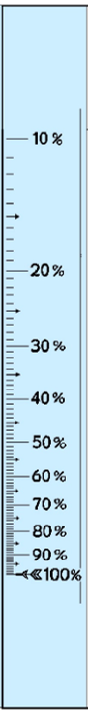
- Nastav pravítka oproti sebe tak, aby teplota vzduchu a k nej prislúchajúca relatívna vlhkosť boli na jednej priamke.
Obr. 3.1.5 Pravítko na určenie teploty rosného bodu (Český hydrometeorologický ústav. [n.d.])
- Pri hodnote 100% relatívnej vlhkosti (kde je šípka), vám prislúcha teplota, pri ktorej sa začne tvoriť rosa, rosný bod.
- Doplň tabuľku č. 3.1.2.

Tab. 3.1.2 Určenie teploty rosného bodu na základe teploty vzduchu a relatívnej vlhkosti vzduchu
Číslo merania | Teplota vzduchu  [°C] | Relatívna vlhkosť [%] | Teplota rosného bodu [°C]
1. | 20 | 40 | 5
2. | 20 | 60 | 11,5
3. | 25 | 50 | 13
4. | 30 | 28 | 8
5. | 30 | 55 | 19
6. | 35 | 40 | 18
7. | 35 | 60 | 25
8. | 40 | 50 | 27
9. | 40 | 70 | 33
10. | 40 | 40 | 23

- Dobre si prezri fotografiu. Opíš, čo zaujímavé na nej pozoruješ.
- Vysvetli pozorovaný jav.
- Skús napísať, za akých okolností mohla vzniknúť táto fotografia.
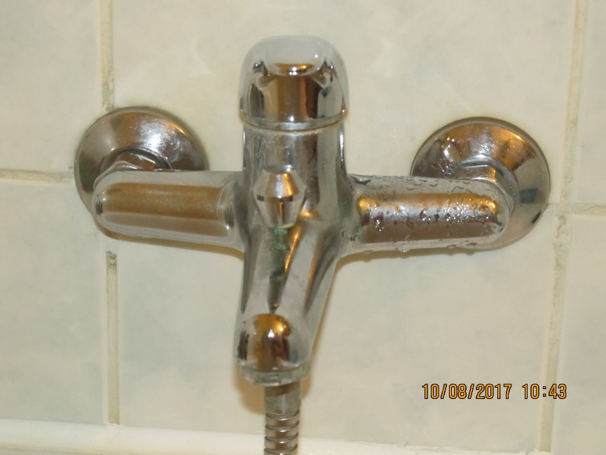
Na obrázku môžem pozorovať kvapky, ktoré nie sú na celej vodovodnej batérii, ale iba na jednej strane. Kvapky sú vlastne skondenzovaná vodná para na strane, z ktorej priteká studená voda. Fotografia zrejme vznikla v kúpeľni po sprchovaní sa horúcou vodou. Vzduch bol nasýtený vodnými parami a na studenom povrchu došlo ku kondenzácii.
- Pozorne sleduj video, na ktorom je zobrazené zohrievanie vody v hrnci (Hrniec_na_plyne.mp4). V istom okamihu je zdroj vypnutý.
  - Čo môžeš po vypnutí zdroja pozorovať?
  - Prečo tento jav nepozoruješ pri zapnutom zdroji?
Po vypnutí zdroja môžem pozorovať hmlu, ktorá stúpa z hrnca. Ak je zdroj zapnutý, zohrieva nielen vodu v hrnci, ale i okolitý vzduch. Teplota vzduchu, v ktorom je vodná para, je pomerne vysoká. Ak zdroj vypneme, vzduch v okolí hrnca sa vďaka vzduchu v miestnosti ochladzuje. Pri nižšej teplote vo vzduchu nemôže byť toľko vodnej pary, preto kondenzuje a nad hrncom pozorujeme paru.
- Ako vzniká destilovaná voda?
Destilovaná voda (100%) vzniká destiláciou vody, skvapalnením vodnej pary. Počas destilácie sa odparí iba čistá voda bez anorganických látok a znečistení.
- Prečo človek nepije destilovanú vodu? Vyhľadaj na internete a zapíš si zdroj informácii.
Destilovaná voda
- neobsahuje žiadne chemikálie ani minerálne látky,
- zvyšuje riziko zlomenín u detí (pretože väčšinou telo vstrebáva vápnik z vody oveľa ľahšie ako z potravy),
- nepriaznivo ovplyvňuje proces krvotvorby (hemoglobínu) až o 19 %,
- varením v destilovanej vode sa strácajú minerálne látky (vápnik, horčík, esenciálne prvky) z potravy,
- zvyšuje riziko pôsobenia toxických látok zo stravy a z ovzdušia (pretože vápnik a horčík pôsobia ako antioxidanty),
Zdroj: http://www.treoz.cz/ostatni/demivod.htm [cit. 2022-08-09]
- Kde a prečo sa v technickej praxi používa destilovaná voda? Vyhľadaj na internete a zapíš si zdroj informácii.
Destilovaná voda sa používa do auto akumulátorov, chladičov, na riedenie letných a zimných zmesí do ostrekovačov. Ďalej sa využíva pre domáce a priemyslové zvlhčovače vzduchu, laboratórne roztoky a taktiež pre chemické účely.
Zdroj: https://www.marlus.sk/clanky-a-novinky/122-destilovana-voda-spoznajte-jej-zdravotne-rizika [cit. 2022-08-09]

- Doplň odpovede do tajničky:
- Ako sa volá zmena skupenstva kvapaliny na plyn, ktorá prebieha pri 100 °C?
- Čo pozostáva z veľmi malých kvapôčok vody, ktoré sú rozptýlené vo vzduchu a znižujú dohľadnosť?
- Ako sa volá zmes plynov v atmosfére?
- Na aké skupenstvo sa pri vyparovaní premieňa kvapalné skupenstvo látky?
- Ako sa nazýva tlak, ktorý je spôsobený atmosférou Zeme?
- Oddelenie kvapalnej látky od kvapalnej zmesi robíme formou ... .
- Ako sa volá teplota, pri ktorej sa začnú tvoriť z vodnej pary kvapky vody?
- Jednotka času.
- Premena plynného skupenstva látky na kvapalné.

 |  |  |  |  |  |  |  |  | 1. | V | A | R
 |  |  |  |  |  |  |  | 2. | H | M | L | A
 |  |  |  |  |  | 3. | V | Z | D | U | CH
 |  |  |  |  |  |  |  | 4. | P | L | Y | N | N | É
 |  |  |  |  |  |  |  | 5. | A | T | M | O | S | F | É | R | I | C | K | Ý
 |  |  |  |  |  | 6. | D | E | S | T | I | L | Á | C | I | E
 |  |  |  |  |  |  |  | 7. | R | O | S | N | Ý |  | B | O | D
 |  |  |  |  |  | 8. | M | I | N | Ú | T | A
9. | K | O | N | D | E | N | Z | Á | C | I | A

Poznáš pojem, ktorý si získal z tajničky? Čo o ňom vieš?
ALCHYMISTA je človek zaoberajúci sa Alchýmiou (Alchýmia –stredoveká chémia, ktorá sa usilovala premieňať kovy, najmä menejcenné, na zlato a striebro pomocou tzv. kameňa mudrcov a nájsť elixír života, ktorý by dal ľuďom večnú mladosť).
Zdroj: https://lnk.sk/qemu [cit. 2022-08-09]

Čo sme sa naučili
Kondenzácia (skvapalňovanie) je premena plynného skupenstva látky na kvapalné.
Príkladom premeny vodnej pary na vodu v prírode sú hmla a rosa.
Vzduch je nasýtený vodnými parami, ak je počet molekúl, ktoré uniknú z vody rovný počtu čiastočiek vodnej pary, ktoré sa vrátia do vody.
Rosný bod:
- je teplota, pri ktorej sa začnú tvoriť z vodnej pary kvapky vody (molekuly vodnej pary sa pohybujú tak pomaly, že pri zrážke sa neodrážajú, ale spájajú vytvárajú kvapku),
- závisí od:
- množstva vodných pár v ovzduší,
- teploty vzduchu.
Hmla:
- vzniká pri poklese teploty vzduchu pod rosný bod,
- podľa dohľadnosti ju delíme na:
- veľmi silná hmla, dohľadnosti menej ako 50 m,
- slabá hmla, dohľadnosť od 500 m do 1000 m.
Destilácia:
- oddeľovanie kvapalných látok od kvapalných zmesí,
- využíva sa rôzna teplota varu kvapalín,
- v priemysle sa používa na výrobu liehu, benzínu z ropy, destilovanej vody.

Zoznam bibliografických odkazov
LAPITKOVÁ, V. et al. 2010. Fyzika pre 7. ročník základnej školy a 2. ročník gymnázia s osemročným štúdiom. Bratislava : Pedagogické vydavateľstvo Didaktis, 2010. 112 s. ISBN 978-80-89160-79-2.
ONDEROVÁ, Ľ. KIREŠ, M. 2001. Fyzika každodenného života v experimentoch a úlohách. Košice: Prírodovedecká fakulta UPJŠ v Košiciach, 2001, 50 s. ISBN 80-7097-449-X.
Český hydrometeorologický ústav. [n.d.] Určení teploty rosného bodu. [online]. [cit. 2022-08-09]. Dostupné na https://www.chmi.cz/files/portal/docs/meteo/om/terminologie/Pojmy_soubory2/RV_Td.pdf

